Schooljaarplan CBS De Noordkaap 2025 – 2026
Het doel van dit Schooljaarplan 2025-2026 is gericht op “Liggen we op koers?”. We willen onze resultaten behouden en met elkaar CBS De Noordkaap door ontwikkelen. Het accent zal (ook) dit schooljaar liggen op de basisvaardigheden domein Rekenen en Taal. De overheid is daar duidelijk over. Rekenen 1S (eis) is in Nederland een hoog niveau. Kinderen met een Theoretische Leerweg advies moeten ook minimaal 1S halen en ook 2F voor de domeinen Taal. Dit betekent dat veel van onze onderwijstijd naar deze domeinen zullen gaan en alles gericht op hoe kunnen alle leerlingen zich zo optimaal mogelijk in de groep ontwikkelen richting 1S en 2F. De school heeft 62%2F/1S als ambitie gezien haar leerlingpopulatie.
Burgerschapsonderwijs is belangrijk. Kinderen zijn geïnteresseerd in wat er in de wereld om hen heen speelt. Nadenken en leren over het leven is van cruciaal belang. Dit betekent dat we als school naast Reken en Taal ook een Wereld oriënterend aanbod (Vroeger geschiedenis, maatschappijleer, aardrijkskunde, biologie (nu geïntegreerd) hebben. Leren in een rijke context, gekoppeld aan Kunstzinnige oriëntatie. De wereld is niet gefragmenteerd. Het is in samenhang. We vinden het belangrijk dat onze leerlingen leren om te leren en leren zich te ontwikkelen, dat ze vriendelijk en respectvol zijn en dat ze trots zijn op zichzelf en omzien naar de ander. We hebben niet een toverstokje. We moeten dit onze leerlingen samen met hun ouders aanleren. Het is belangrijk dat school, ouders en kind samen optrekken, elkaar serieus nemen en willen zien en zo komen tot ontwikkeling.
Hieronder staat vermeld wat op de ontwikkel jaaragenda staat.
De kracht van planmatig werken in een veilig klimaat en in een professionele cultuur is dat we ook daadwerkelijk komen tot realisatie van plannen.

Schoolontwikkeldoelen vlot in beeld 2025-2026
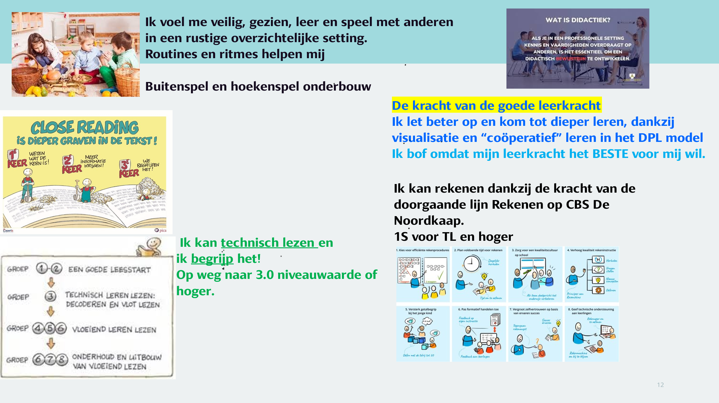
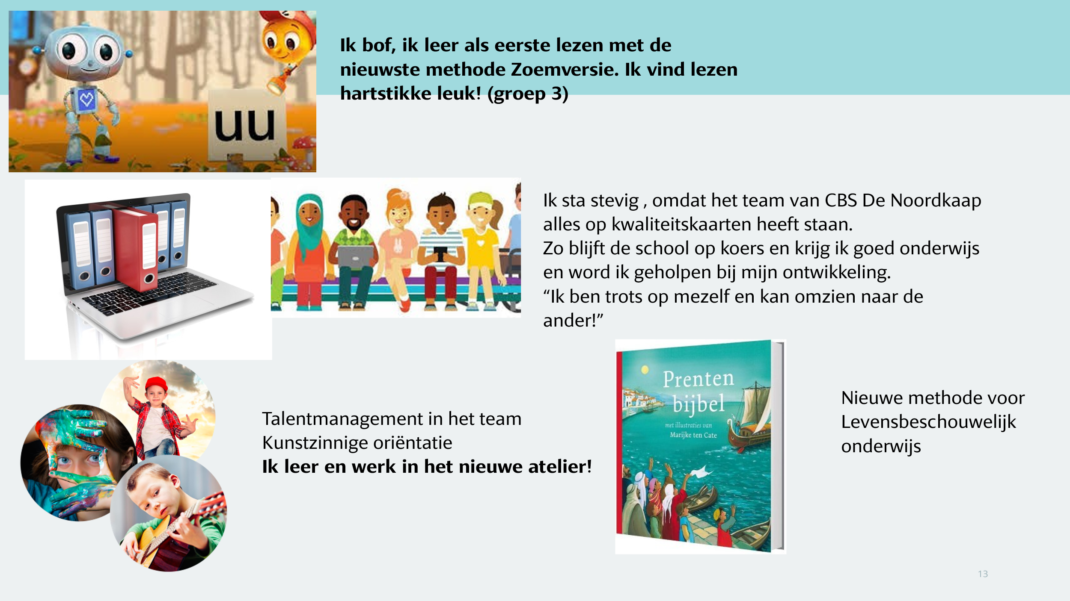
Prioriteit 1 voor de onderwijskwaliteit op de school:
Doelstelling (gericht op leerkracht-handelen en leerling resultaten:
Wat worden de leerlingen er beter van en wat moeten de leerkrachten hiervoor kunnen?):
Resultaat (meetbaar/merkbaar) tussentijds en aan het eind  (Hoe weet ik dat ik op weg ben naar de doelstelling en deze heb bereikt?) | Hoe  (Welke activiteiten/stappen zijn nodig om de tussen- en eindresultaten te bereiken?) | Wie  (Wie is erbij betrokken?) | Wanneer  (Wanneer is het bereikt?) | Borging  (Hoe houden we het vast met welk instrument?)
De leerkracht werkt volgens het Doordacht Passend Lesmodel en het accent wordt gelegd op goed bordwerk, het maken van aantekeningen. 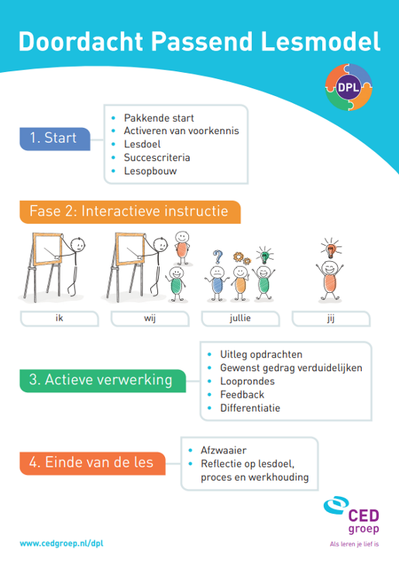  visualisatie van de instructie, ter bevordering van leerproces leerlingen  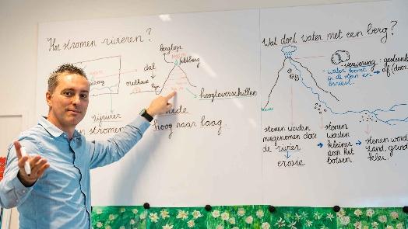  Aandachtsgebieden voor dit schooljaar  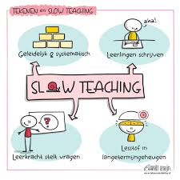  Professionalisering “slow teaching” met als doel dat kennis beklijft. Focus, discipline, bij de les blijven, door verklaren, aanvullen, vragen stellen, dieper leren en herhalen blijft kennis hangen.  Doel: Leerstof echt doorgronden.  Leerkracht (ik)  -Ik ondersteun mijn mondelinge instructie met beelden.  -Ik breng ordening aan.(kernwoorden)  -Ik laat bordwerk langzaam ontstaan.  -Ik laat leerlingen bordwerk overnemen en aantekeningen maken  -Ik zorg voor herhaling  -coöperatief leren en werkvormen waarbij de leerling zelf nadenkt en actief meedoet en verantwoordelijk is.  -Ik zorg dat de leerlingen een actieve leerhouding hebben.  -Ik zorg dat de leerlingen een aantal coöperatieve werkvormen goed kunnen uitvoeren, alles gericht op het doel.  Alles gericht op  “Liggen we op koers?”  Hiermee bedoelen we schoolambities (2F/1S) | Randvoorwaarden  Klassenbezoeken door directie  (3 geplande sessies op jaarbasis in een schema)  -Voor de herfstvakantie  -Voor de Kerstvakantie  -Voor maart 2026  Collegiale consulatie (leerkrachten plannen dit voor het schooljaar 2025-2026)  3x per jaar  -visualisatie van de instructie, ter bevordering van leerproces leerlingen-  Scholingsdag “Visualisatie”  Leren tekenen in 1 dag op 21 augustus 2025  Onderwijs en Kwaliteit  Scholing in didactiek “slow teaching”  door Mathilde Lievers (directie)in samenwerking met teamleden.  We maken gebruik van het boek.  Tijdens 2 of 3 sessies tijden Onderwijs en Kwaliteit (zie jaarrooster)  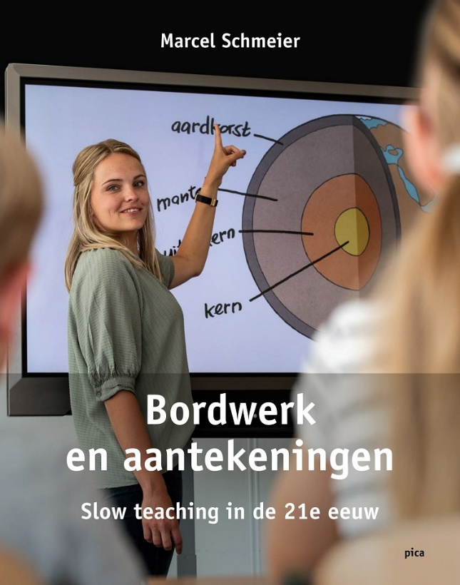  -coöperatief leren (werkvormen die effectief passen bij het lesdoel). | Mathilde Lievers/Thea Bouma en het hele team.  (Wie wil beschikbaar zijn om te sparren of we de goede dingen doen 2 pers) | Evaluatie  momenten gedurende het schooljaar tijdens Onderwijs en Kwaliteit  Evaluatie juni mei 2026 | Er is een borgingsdocument werken volgens DPL model op CBS De Noordkaap.  We voegen  -visualisatie  -Coöperatief leren toe
Voorbeeld:
De kracht van DUAL CODING (Auditief (horen) van instructie en visualisatie (zien) van de uitleg/instructie)
-visualisatie van de instructie, ter bevordering van leerproces leerlingen
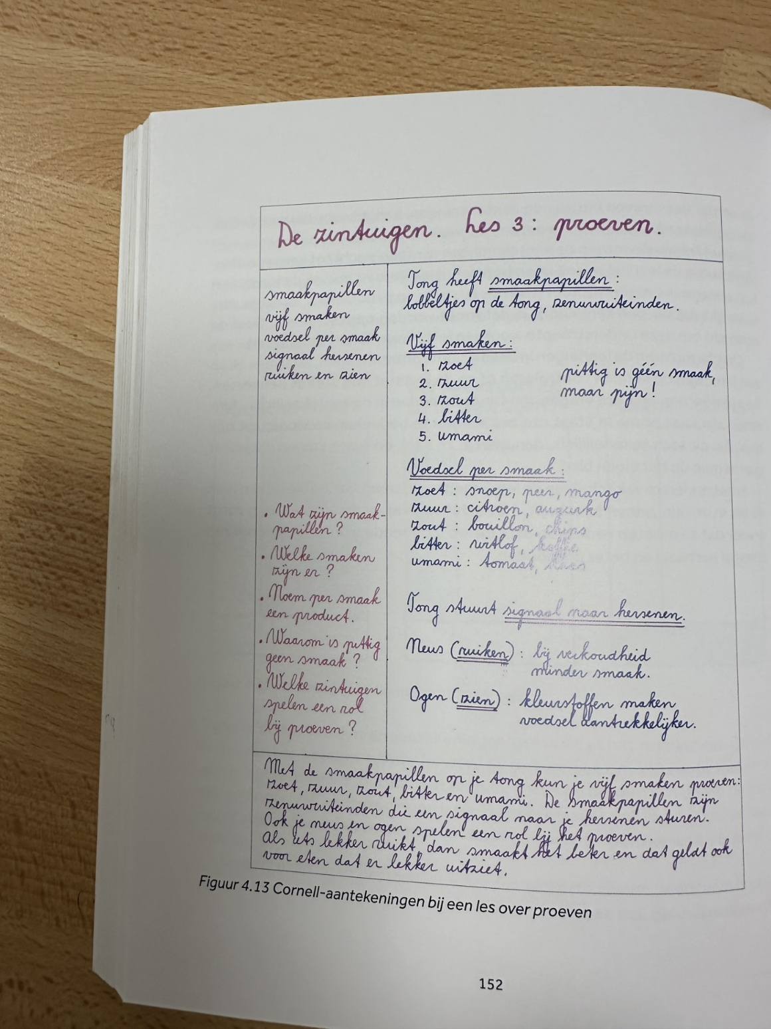
VVaVVa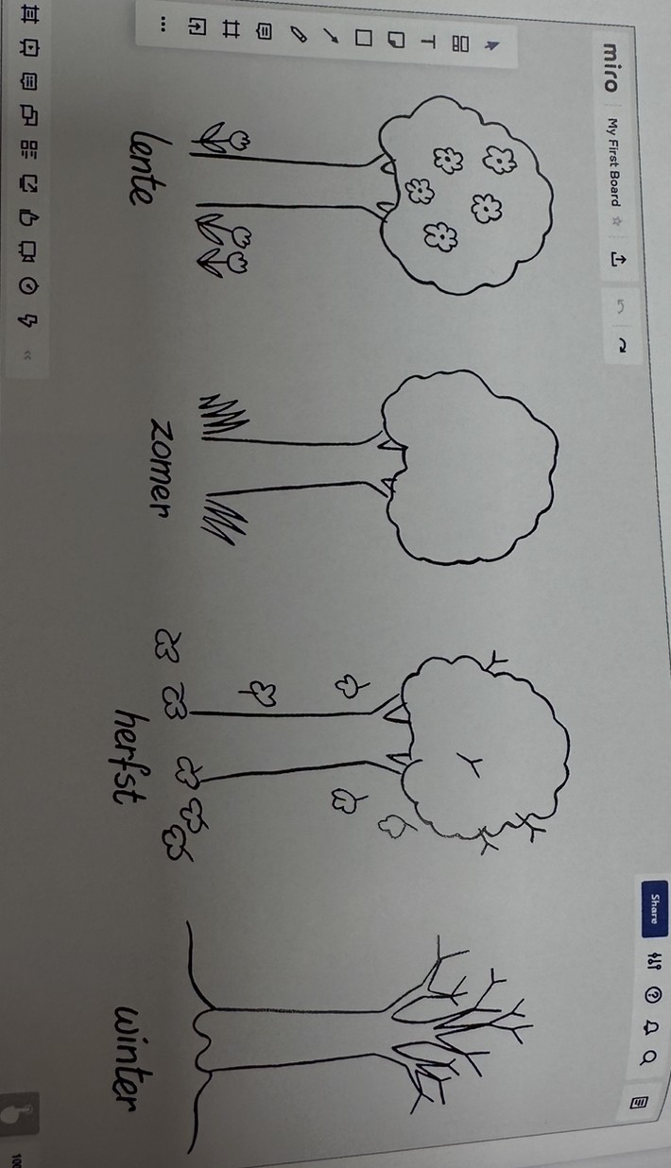
Grote vak
De aantekeningen (let op! Beknopt en de kern staat beschreven)
Onderste vak
Samenvatting

Eerste vak
Kernwoorden en controle vragen
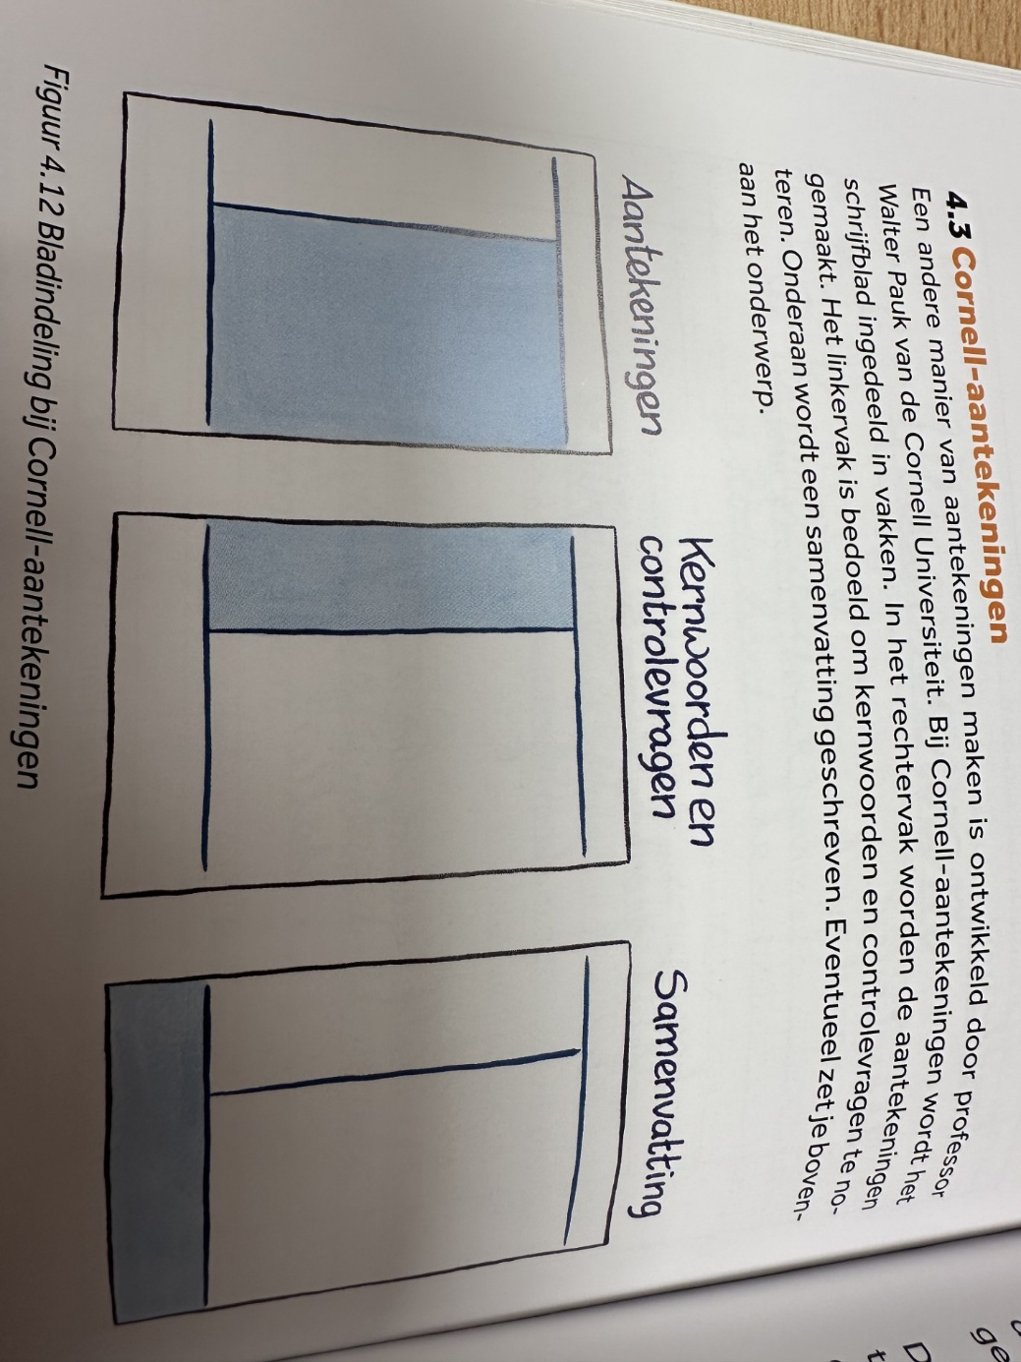
Groep 1 en 2
Evaluatie mei 2026

Prioriteit 2 voor de onderwijskwaliteit op de school:
Doelstelling (gericht op leerkracht-handelen en leerlingresultaten: Wat worden de leerlingen er beter van en wat moeten de leerkrachten hiervoor kunnen?):

Resultaat (meetbaar/merkbaar) tussentijds en aan het eind  (Hoe weet ik dat ik op weg ben naar de doelstelling en deze heb bereikt?) | Hoe  (Welke activiteiten/stappen zijn nodig om de tussen- en eindresultaten te bereiken?) | Wie  (Wie is erbij betrokken?) | Wanneer  (Wanneer is het bereikt?) | Borging  (Hoe houden we het vast met welk instrument?)
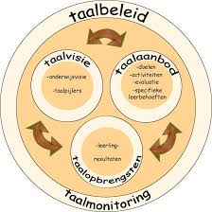
De school heeft in juni 2025 het concept Taalbeleidsplan voor cbs De Noordkaap klaar.
Het team wil nu het beleidsplan gebruiken voor de doorgaande lijn binnen de school en het plan (deelgebieden monitoren)
Algemeen  Technisch lezen is in alle groepen op orde in het schooljaar 2025-2026 (minimaal niveauwaarde 3.0).  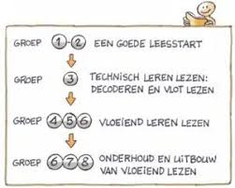  Elke groep krijg volgens de doorgaande lijn Kwaliteitskaart technisch lezen begeleiding en ondersteuning | Ondersteuningsroute 1,2,3 heeft de school helder beschreven. Deze wordt uitgevoerd door het team en tussentijds tijdens Onderwijs en Kwaliteitsvergaderingen is er tijd om van elkaar te leren. Dit wordt ingepland in het rooster.  Monitoring 4x per jaar tijdens LWOK (Liggen we op koers gesprekken IB/Leerkracht/ (directie) | Stuurgroep taal  Yardena, Anouk en Thea (regie)
Aanpak voor 2025-2026  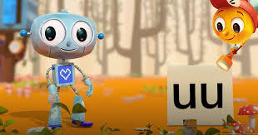  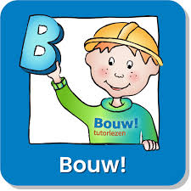  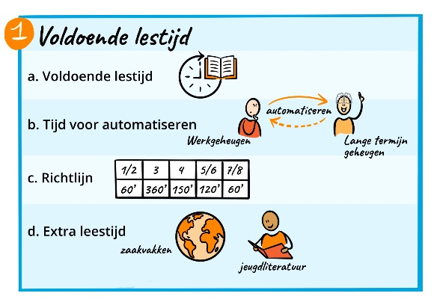  Technisch lezen in groep 3  Groep 4 en groep 5 (prioriteit)  Dit is op orde, tenzij er een onderbouwing ligt.  Leerkracht groep 2 en 3 en Intern begeleider zijn geschoold in Bouw!  De school heeft een heldere routing in het kwaliteitsdocument Taal | De leerkrachten in de onderbouw groep 1 en 2 bieden de cruciale doelen aan en eind groep 2 is beheersing zichtbaar. De leerlingen worden gevolgd en gemonitord. Leerlingen zijn klaar voor groep 3.  Groep 3, groep 4 en groep 5 moet het technisch lezen op orde zijn bij alle leerlingen tenzij er een onderbouwing ligt.  (In groep 5 leer je door lezen. Kinderen kunnen niet meer zitten met dat ze de vaardigheid niet goed beheersen)  -School en ouders trekken samen op.  -Uitnodiging informatieavond over leesontwikkeling in groep 3 en in groep 4 met kinderen die uitvallen. Wat kunnen ouders doen en hoe moeten ze dat doen? (Denk aan elke dag 10 – 15 minuten lezen).  Denk aan:  Voor-koor-door, herhaling, tempo lezen, basis van de lees didactiek.  -Leerkracht geeft materiaal mee naar huis. (passend leesniveau, kennis heeft de leerkracht).  Leerkracht groep 3 zet het hele jaar in op aanvankelijk leren lezen/goed technisch leren lezen. Kinderen gaan met E 3 minimaal over naar groep 4.  Leerkracht groep 4  Consolideren en remediëren dat het technisch lezen op orde komt.  Groep 5  Een enkeling heeft mogelijk nog niet op orde en hier wordt in het onderwijsplan of HP routing opgesteld.  In groep 5 leert een kind door lezen. | Leerkrachten groep 1-5  Intern Begeleider  Mogelijkheid tot PLG/COL | Juni 2026  Herfst 2025  Bouw! Routing klaar | De school heeft in 2024-2025 een Taalbeleidsplan ontwikkeld voor CBS De Noordkaap.  De school borgt de afspraken in kwaliteitskaarten of in een borgingsdocument.  Deze kaarten en documenten zijn “levende” documenten. Ze worden toegepast en eventueel aangepast waar nodig.
Lezen met begrip op CBS de Noordkaap  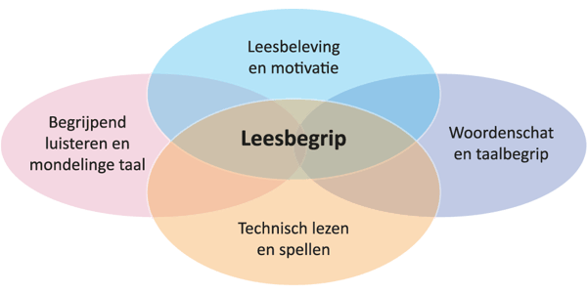  De school scoort dit onderdeel voldoende. Scholen met dezelfde weging halen ruim voldoende. We halen niet onze ambitie.  Ambitie school: De leerlingen halen 70% 2F op technisch lezen eind groep 8. (nu is het 55% 2F)  Opzoeken (Deze vaardigheid is op orde)  Techniek en Woordenschat  (Deze vaardigheid is op orde)  Begrijpen (hier begint het te rammelen)  Interpreteren, evalueren en samenvatten (dit vinden onze leerlingen over het algemeen lastig) | Het lezen met begrip is voor ons als schoolteam een lastig deel van ons vakgebied.  (Beheersing van strategieën, woordenschat, kennis van de wereld, goed technisch kunnen lezen, zijn voorwaardelijk om te kunnen lezen met begrip)  Rijke en lange teksten worden aangeboden, besproken en behandeld.  Het begrijpen van diverse tekstsoorten, de bedoeling, de nauwkeurigheid die dit vraagt, het nadenken, komen tot de kern.  We hebben hier in het schooljaar 2024-2025 externe scholing voor gevolgd (Expertis).  We gaan hier mee verder.  2x per jaar staat dit op de Onderwijs en Kwaliteits jaar agenda | Stuurgroep taal  Yardena, Anouk en Thea (regie)  Mogelijkheid tot PLG/COL
Evaluatie

Prioriteit 3 voor de onderwijskwaliteit op de school:
Doelstelling (gericht op leerkrachthandelen en leerlingresultaten: Wat worden de leerlingen er beter van en wat moeten de leerkrachten hiervoor kunnen?):

Resultaat (meetbaar/merkbaar) tussentijds en aan het eind  (Hoe weet ik dat ik op weg ben naar de doelstelling en deze heb bereikt?) | Hoe  (Welke activiteiten/stappen zijn nodig om de tussen- en eindresultaten te bereiken?) | Wie  (Wie is erbij betrokken?) | Wanneer  (Wanneer is het bereikt?) | Borging  (Hoe houden we het vast met welk instrument?)
Domein Rekenen  Vinger aan de pols, automatiseren en memoriseren groep 1-4  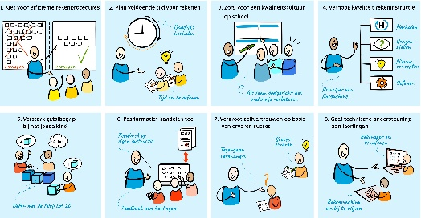  Rekensprint  Op weg naar 1S betekent dat leerlingen niveauwaarde 3,5 moeten halen.    Sterke doorgaande lijn  -Automatiseren  -Strategieën  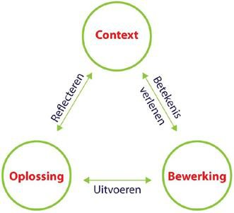 | Domein Rekenen  Samen zijn we het professioneel kapitaal  -Diagnostische toets rekenmuurtje Bareka  -Methode toetsen en eigen monitoring/toetsen leerkracht op interventies.  -2 metingen in februari en juni Cito leerling in Beeld M en E afname (methode onafhankelijke toets)  Mogelijke optie:  Nog een terugkom moment met Lex Gall (Wizz scholing) bij vragen team. (scholingsmiddag door hem rekenspecialist en extern professional)  Stichting Goud biedt 2 scholingen aan op Rekengebied Stichtingsbreed  -Op weg naar 1S in de kleutergroepen en onderbouw  -Automatiseren en strategie (doorgaande lijn binnen de school)  Masterclass Rekenen op maat/vraag onderwerp | Hele team  Stuurgroep  Anneke D. en Marloes W. en Thea B. (IB-er)  Mogelijkheid tot PLG/COL | Resultaten laten ook in de groepen die achterblijven groei zien.  Daar score passend bij schoolweging 31  Daarna ambitie omhoog…eind juni 2025. | Kwaliteitskaart rekenen.  (document)  Zie Kwaliteitshandboek van de school.
Evaluatie

Prioriteit 4 voor de onderwijskwaliteit op de school:
Doelstelling (gericht op leerkracht-handelen en leerlingresultaten: Wat worden de leerlingen er beter van en wat moeten de leerkrachten hiervoor kunnen?):

Resultaat (meetbaar/merkbaar) tussentijds en aan het eind  (Hoe weet ik dat ik op weg ben naar de doelstelling en deze heb bereikt?) | Hoe  (Welke activiteiten/stappen zijn nodig om de tussen- en eindresultaten te bereiken?) | Wie  (Wie is erbij betrokken?) | Wanneer  (Wanneer is het bereikt?) | Borging  (Hoe houden we het vast met welk instrument?)
Onderbouw groep 1 en 2  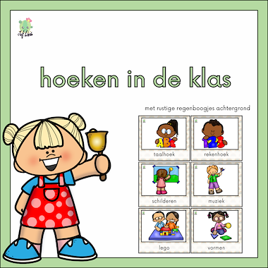  Doel:  Ik voel me veilig, gezien, leer en speel met anderen in een rustige overzichtelijke setting.  Routines en ritmes helpen mij  Hoekenspel onderbouw  Spel op een hoger niveau realiseren en dit is zichtbaar tijdens observaties.  Hogere orde denkvragen bij rekenen  Dit is zichtbaar in leerkrachtgedrag (klassenbezoeken)  Close reading implementeren  (Het team heeft scholing gevolgd en fase 2..en 3 invoeren)  Beheersing van de methodiek  Schooljaar 2024-2025 De Basis en nu een verdiepingslag naar fase 2  Leerlingvolgsysteem uitproberen wat past bij onze manier van werken  Onderzoeksopdracht | Hoekenspel onderbouw:  Opruimen op de gang (voordoen-samen doen-nadoen)  Rustig spelen in de hoeken (binnen-stem en in eigen hoek spelen)  Materialen gebruiken waarvoor ze bedoelt zijn  Themagerichter spelen in de hoeken door middel van het oefenen met spelscript  Hogere orde denkvragen bij rekenen:  Denken – redeneren - verklaren  Close reading implementeren:  Sessie 1 verder ontwikkelen  Sessie 2 periode september-januari uitproberen  Sessie 3 periode januari-mei uitproberen  Leerlingvolgsysteem uitproberen wat past bij onze manier van werken:  - LVS Mijn Kleutergroep uitproberen periode september – januari | -Team onderbouw (soms met groep 3)  IB/Dir | PLG/COL  Worden facultatief ingevuld | Evaluatie schooljaarplan en onderdeel in Visiedocument Jonge Kind CBS De Noordkaap

Prioriteit 5 voor de onderwijskwaliteit op de school:
Doelstelling (gericht op leerkracht-handelen en leerlingresultaten: Wat worden de leerlingen er beter van en wat moeten de leerkrachten hiervoor kunnen?):

Resultaat (meetbaar/merkbaar) tussentijds en aan het eind  (Hoe weet ik dat ik op weg ben naar de doelstelling en deze heb bereikt?) | Hoe  (Welke activiteiten/stappen zijn nodig om de tussen- en eindresultaten te bereiken?) | Wie  (Wie is erbij betrokken?) | Wanneer  (Wanneer is het bereikt?) | Borging  (Hoe houden we het vast met welk instrument?)
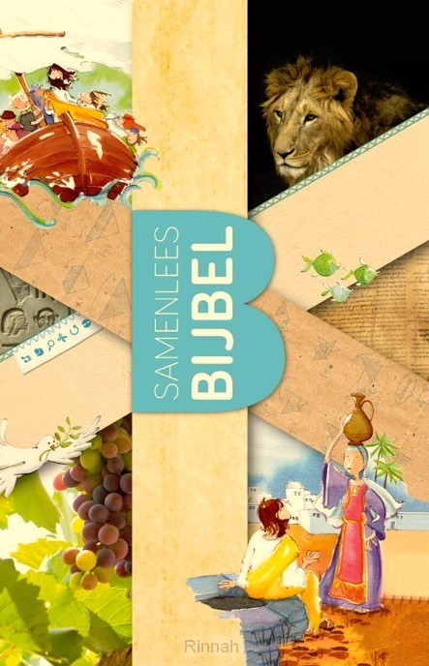  Levensbeschouwelijke identiteit op CBS De Noordkaap  Het team heeft een nieuwe methode voor 2026-2027 gekozen waarin de school tegemoet kan komen aan de missie/visie en levensbeschouwelijke identiteit van de school. | - Wat is levensbeschouwing op CBS De Noordkaap?  Levensbeschouwing gaat over twee dingen. Het gaat om kijken; naar jezelf, de ander, en de wereld om je heen. En het gaat om vragen stellen. Over wat die wereld voor jou betekent, en over wat het zinvol maakt. Met name het laatste, vragen naar betekenis en zingeving, is typisch levensbeschouwing. Levensbeschouwing vraagt verder waar andere vakken ophouden.  - Levensbeschouwing in het basisonderwijs|  Het vak levensbeschouwing ondersteunt onze leerlingen op school om betekenis te geven aan de wereld om hen heen. Ze staan stil bij vragen over wat zij belangrijk en waardevol vinden, en waarom ze dat vinden. Het gaat dus om de ontwikkeling van een persoonlijke levensbeschouwing.  Het onderwijs op onze school wordt vormgegeven vanuit de specifieke levensbeschouwelijke visie van de school. De school is een open christelijke basisschool. Wat betekent dit?  Wat willen we onze leerlingen meegeven?  Welke methode past daarbij? | Thea Bouma en ???? | De school heeft voor het schooljaar 2026-2027 een nieuwe methode gekozen.  De licenties van Trefwoord worden opgezeged. | De school verwoordt en onderbouwt de keuze in de Schoolgids.
Teamscholing en Teamontwikkeling CBS De Noordkaap
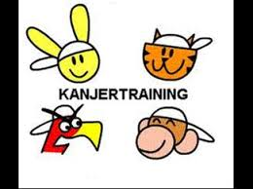
Het team volgt scholing Kanjertraining deel B (marge dag en studiedag voor het hele team)
Kwaliteitshandboek
Woensdag 24 september 2025
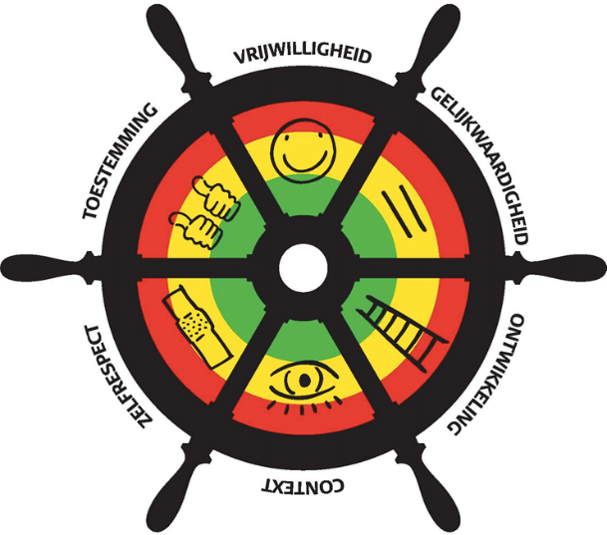
Het team volgt intervisie Vlaggensysteem (teambijeenkomst van 11/2 uur voor het hele team)
Kwaliteitshandboek
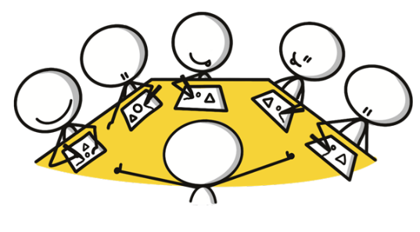
Donderdag 21 augustus
Trainingsdag “Teken je boodschap”
Dag training
Ondersteuning instructie/bordwerk, ondersteuning in communicatie met ouders, Kindgesprekken.
Alles gericht om de boodschap goed over te brengen.
Cultuureducatie 2 bijeenkomsten
Externe docent schoolt het team in 2 bijeenkomsten.
Voorbereiding op project in de maand november 2025
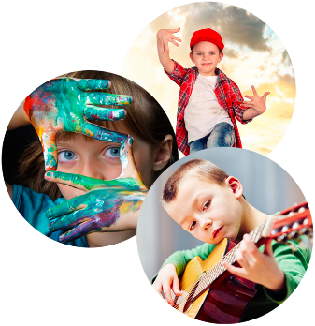
Ondersteuning externe/gastdocent Amee Vlam
Leerlijnontwikkeling (vergroten vaardigheid van de leerkracht) en vakoverstijgend werken
Periode oktober/november 2025
Het team werkt aan een project Kunstzinnige oriëntatie
Expositie voor ouders en belangstellenden

Het team volgt scholing rond Communiceren met LVB ouders (ouders met een licht verstandelijke beperking).
Hoe doe je dat? Dit wordt gegeven door de Jeugdondersteuners ( 1 1/2 uur)
Individuele scholing
Evaluatie
Evaluatie

